上海昌吉地质仪器有限公司产品简介
SYD-3536D型 全自动开口闪点试验器
（触摸屏）

SYD-3536D型全自动开口闪点试验器，是根据中华人民共和国标准GB/T 3536-2008《石油产品 闪点和燃点的测定 克利夫兰开口杯法》所规定的要求设计制造的，适用于按该标准规定的方法，测定除燃料油以外的、开口杯闪点高于79℃的石油产品的闪点和燃点。
本仪器是一款全自动的开口闪点试验器，是理想的同类进口仪器的替代产品，可广泛用于铁路、航空、电力、石油行业及科研部门。

一、主要技术特点
1、本仪器采用彩色液晶大屏幕显示，触摸屏式键盘，全中文人机对话界面，对预期闪点、试样标号、大气压强、试验日期等参数，具有提示菜单和导向式输入工作方式。
2、模拟跟踪显示温升与试验时间的函数曲线，具有中文误操作软件提示修改功能，配有试验日期、试验时间等参数提示功能。
3、配有标准232计算机标准接口（可外接USB），可存储10屏、120组历史数据,与计算机相连可大容量存储数据并可长期保存。
4、自动校正大气压强对试验的影响并计算修正值。
5、微分检测，系统偏差自动修正。
6、划扫、检测、打印数据自动完成，试验臂自动升起和落下。

7、电子引火气体火焰，强制风冷（注：手动点火按键位于仪器箱体左侧）。

二、主要技术参数及指标
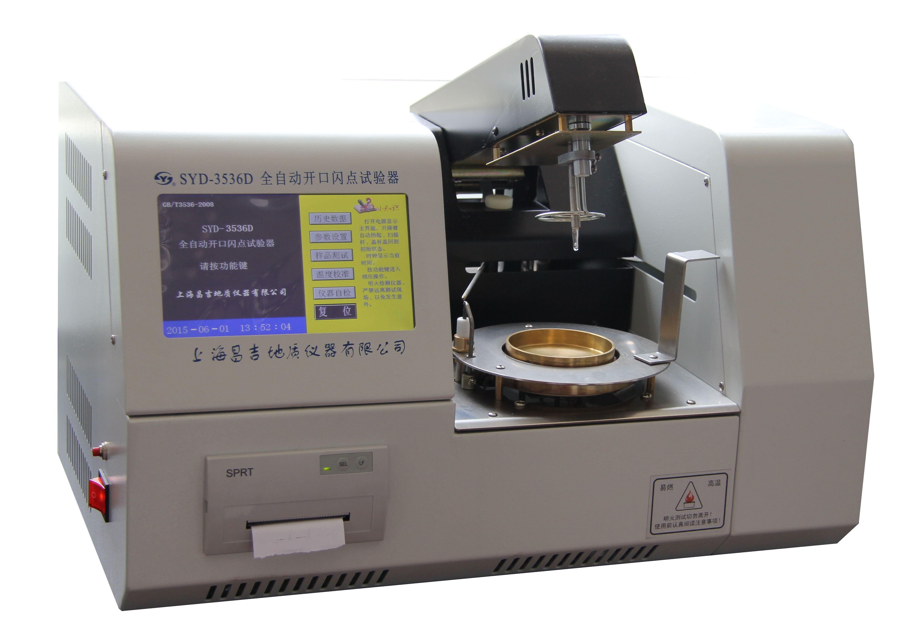
1、工作电源： AC（220±10%）V、 50Hz；
2、温度测量： 量程：室温～400℃；
温度显示单位：0.1℃；
3、重复性： ≤8℃（闪点和燃点）；
4、再现性： ≤17℃（闪点）、≤14℃（燃点）；
5、升温速度： 符合GB/T3536标准；
6、点火方式： 气体火焰，用电子点火方式点燃；
7、环境温度： (10～40)℃；
8、相对湿度： ≤80%；
9、整机功耗： 不大于500W；
10、外形尺寸： (升降臂未抬起时) 520㎜×360㎜×310㎜（长×宽×高）；
(升降臂抬起时) 520㎜×360㎜×420㎜（长×宽×高）。

五十年的研发制造经验铸就昌吉品牌！
同行业中率先通过ISO9001认证，请认准商标放心选型定购！

地址：上海浦东新区金高路2131弄 网址：http://www.shangyi17.com
电话：17621554455(销售) 021-58201756(销售)
邮箱：yilinkexue@163.com

